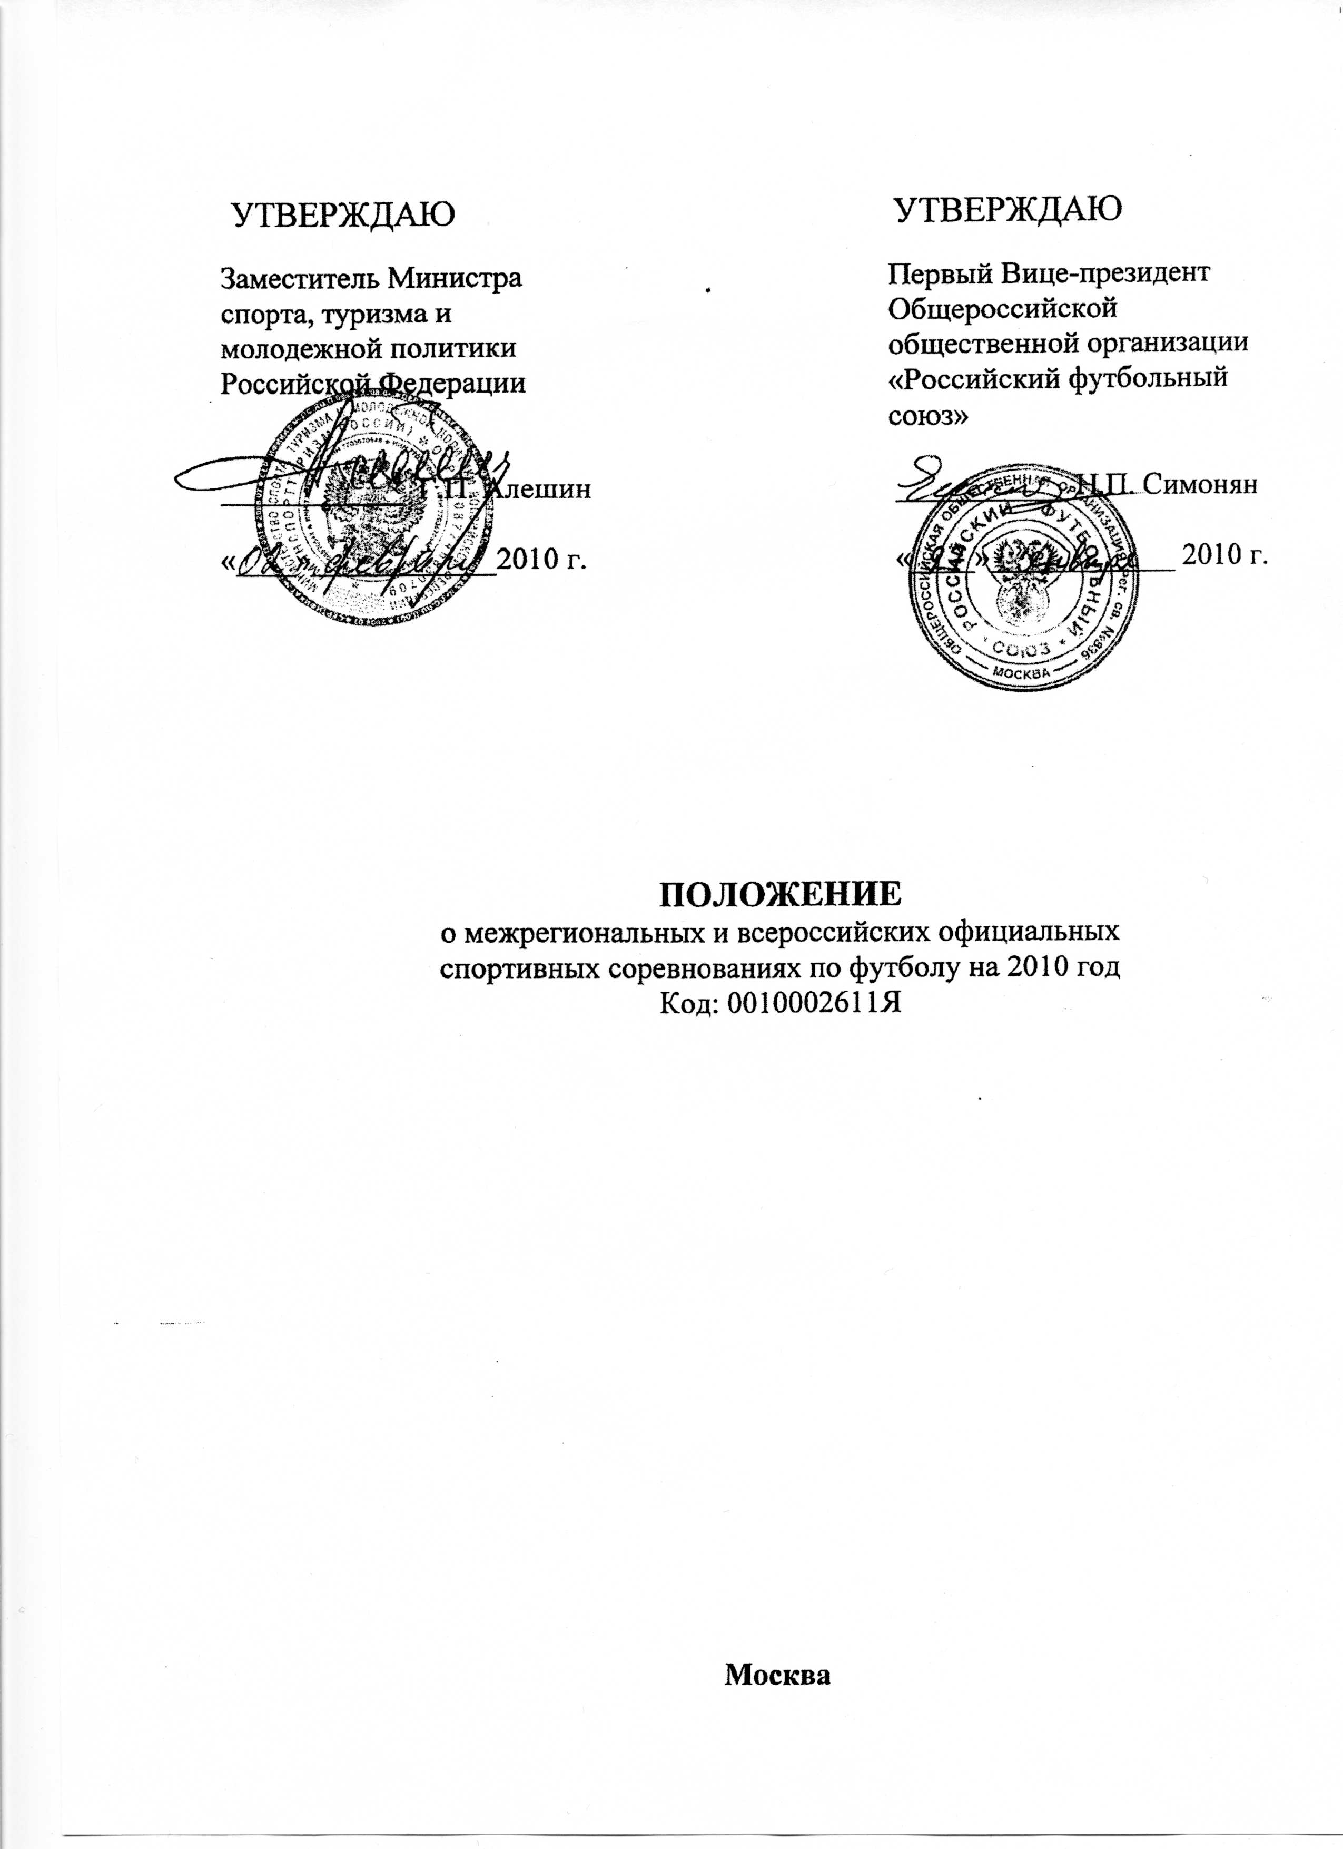

14. ПЕРВЕНСТВО РОССИИ
(Девушки 1996-97 г.р.)
1. КЛАССИФИКАЦИЯ СОРЕВНОВАНИЙ (ФУТБОЛ – 0010002611Я)
Первенство России по футболу (девушки 1996-97 г.р.) (далее – Соревнования) является командным соревнованием и проводится с целью:
- развития и популяризации футбола среди девушек;
- повышения качества учебно-тренировочной и воспитательной работы;
- выявления перспективных футболисток для формирования клубных и сборной команды России 1996 г.р.;
- определение сильнейших российских команд девушек.
2. МЕСТО И СРОКИ ПРОВЕДЕНИЯ СОРЕВНОВАНИЙ
Предварительные этапы проводятся в регионах Российской Федерации.
Финальный этап Соревнования проводятся с 18 по 28 июня 2010 г. в Белгородской области.
3.ОРГАНИЗАТОРЫ СОРЕВНОВАНИЙ
- Министерство спорта, туризма и молодежной политики;
- РФС.
Предварительный этап.
Руководство подготовкой, проведением предварительных этапов Соревнований и контроль за их ходом осуществляет ДЖФ РФС.
Непосредственную организацию и проведение предварительных этапов Соревнований осуществляют Межрегиональные объединения федераций футбола РФС, Федерация футбола Московской области, Московская федерация футбола (далее – МРО).
Финальный этап.
Непосредственное проведение финального этапа соревнований возлагается на ДЖФ РФС и главную судейскую коллегию, состав которой утверждается РФС за два месяца до начала соревнований.
4. ТРЕБОВАНИЯ К УЧАСТНИКАМ СОРЕВНОВАНИЙ И УСЛОВИЯ ИХ ДОПУСКА
Участниками Соревнований могут быть региональные сборные команды девушек, родившихся в 1996-1997 годах.
К участию в финальном этапе допускаются команды – победительницы предварительных этапов, с правом дозаявления 4 футболисток, из числа принимавших участие на предварительном этапе в этом же МРО.
5. ПРОГРАММА СОРЕВНОВАНИЙ
Соревнования проводятся в два этапа – предварительный и финальный.
Предварительный этап Соревнований проводят МРО согласно утвержденному ими календарю Первенства России среди сборных команд регионов (девушки 1995-1996 г.р.) по следующим зонам: зона №1 – Дальний Восток, зона №2 – Сибирь, зона №3 – Урал и Западная Сибирь, зона №4 – Приволжье, зона №5 – Московская область, зона №6 – Москва, зона №7 – Золотое Кольцо, зона №8 – Черноземье, зона №9 – Северо-Запад, зона №10 – Южный федеральный округ.
Участие команд-победительниц предварительного этапа Соревнований в финальном турнире является обязательным. Такие команды должны подтвердить свое участие в финальном турнире в трехдневный срок со дня окончания предварительного этапа Соревнований. В случае их отказа решением ДЖФ РФС к соревнованиям могут быть допущены команды, занявшие второе (а при их отказе – последующее) место.
Программа финального этапа.
18 июня – приезд команд, техническое совещание представителей команд, мандатная комиссия.
19 июня – 1 тур.
20 июня – 2 тур.
21 июня – выходной день
22 июня – 3 тур.
23 июня – 4 тур.
24 июня – выходной день.
25 июня – 5 тур.
26 июня – стыковые матчи за 5-10 места.
27 июня – полуфинальные матчи.
28 июня – матчи за 3-4 и 1-2 места. Отъезд участников соревнований.
10 команд-участниц соревнований разделяются на 2 группы, в которых матчи проводятся в один круг. Затем команды, занявшие 1 и 2 место в каждой группе, образуют полуфинальные пары. Полуфиналы проводятся из одного матча (1 место группы «А» - 2 место группы «Б» и 2 место группы «А» - 1 место группы «Б»). Победители полуфиналов в финальном матче разыгрывают звание победителя Первенства России, а проигравшие – 3 и 4 места. Места команд с 5 по 10 определяются в стыковых матчах, в которых встречаются команды, занявшие одинаковые места в своих группах.
Продолжительность Матча – два тайма по 30 минут каждый с перерывом, не превышающим 15 минут.
Расписание стартов | Возрастная группа | Спортивная дисциплина | Номер – код спорт. дисцип. | Комплект медалей
18 июня –  28 июня | Девушки  (13 – 14 лет) | футбол | 0010012611Я | 18
6. УСЛОВИЯ ПОДВЕДЕНИЯ ИТОГОВ
Места команд в группах определяются по наибольшей сумме набранных очков во всех матчах в данной группе. За выигрыш начисляется 3 очка, за ничью - 1 очко, за поражение - 0 очков.
В случае равенства очков у двух и более команд места команд определяются по следующим показателям:
- по наибольшему числу побед во всех матчах;
- по результатам матчей между собой (число очков, число побед, разность забитых и пропущенных мячей, число забитых мячей);
- по лучшей разности забитых и пропущенных мячей во всех матчах группы
- по наибольшему числу забитых мячей во всех матчах группы.
При проведении стыковых игр, финального матча и за 3-4 места в случае ничейного исхода после окончания основного времени, для выявления победителя назначается серия 11-метровых ударов, выполняемых по Правилам ФИФА сразу после окончания матча.
Утвержденные результаты соревнований организаторы представляют в бумажном и электронном виде в Управление спорта Минспорттуризма России после окончания соревнований.
7. НАГРАЖДЕНИЕ
Команде, занявшей 1-е место в соревнованиях, присваивается звание «Победитель Первенства России по футболу 2010 года среди девушек 1996-97 годов рождения» с вручением ей диплома Министерства спорта, туризма и молодежной политики 1-й степени, памятного приза и вымпела РФС.
Команды, занявшие 2-е и 3-е места, награждаются соответственно дипломами Министерства спорта, туризма и молодежной политики 2-й и 3-й степени и вымпелами РФС.
Футболистки команды-победительницы награждаются золотыми медалями и дипломами Министерства спорта, туризма и молодежной политики 1-й степени, памятными призами и вымпелами РФС.
Футболистки команд, занявших 2-е и 3-е места, награждаются соответственно серебряными и бронзовыми медалями и дипломами Министерства спорта, туризма и молодежной политики 2-й и 3-й степени.
Тренеры команды-победительницы награждаются дипломами Министерства спорта, туризма и молодежной политики 1-й степени, памятными призами и вымпелами РФС.
8. УСЛОВИЯ ФИНАНСИРОВАНИЯ
8.1. Министерство спорта, туризма и молодежной политики за счет средств федерального бюджета обеспечивает финансирование финального этапа соревнований в соответствии с выделенными объемами средств и утвержденным Порядком финансирования спортивных мероприятий на 2010 год.
8.2. Расходы по оплате питания и проживания футболисток и тренеров в дни проведения финального этапа соревнований, доплате за работу судьям сверх норм, установленных Министерство спорта, туризма и молодежной политики, оплате работы обслуживающего персонала, компенсации командировочных расходов судей несет РФС.
8.3. Расходы по проезду команд к месту проведения финального этапа соревнований и обратно, суточные в пути несут командирующие организации.
9. ЗАЯВКИ НА УЧАСТИЕ
Тренер команды представляет в мандатную комиссию следующие документы:
- заявочный лист, отпечатанный на машинке (принтере) в двух экземплярах с указанием в нем регистрационных номеров паспортов участвующих спортсменок, подписанный руководством региональной федерации футбола, МРО, врачебно-физкультурного диспансера и скрепленный их печатями;
- документы, удостоверяющие личность футболисток;
- карточки футболисток с наклеенными фотографиями, подписанные руководством и скрепленные печатью организации, в которой футболистка обучается;
- договор (оригинал) о страховании футболистки.
Заявочные взносы на участие в финальном этапе соревнований не взимаются.

